**Langkah – 1.**

**Topik :**

Membuat program yang menghitung jumlah energi yang dibutuhkan untuk mencapai lantai Y dari lantai X, juga menentukan apakah energi Gaem cukup untuk melalui semua kasus yang diberikan.

Program diawali dengan meng-*input* variabel string yang bernama *raw_input*, yang kemudian dikonversi menjadi *list* dengan method *split*(). Variabel **used_energy** diatur dengan nilai 0 (Baris-1)

**Langkah – 2.**

Memasukkan nilai 3 variabel **floor_num**, **total_energy**, dan **act_num** dengan fungsi *map*() yang digunakan untuk memisahkan list *raw_input* menjadi 3 elemen yang individual. (Baris-2)

**Langkah – 3.**

Meng-*input* variabel string deretan ‘angka’ yang bernama **floor_energy** yang kemudian dikonversi menjadi *list* dengan method *split*(). (Baris-3)

**Langkah – 4.**

Memasuki perulangan *nested for* dengan iterasi sebanyak integer **act_num**. Dimana akan di-input sejumlah 2 deret angka yang kemudian dikalkulasi nilai akumulasi antar elemen sesuai indeks jarak awal dan indeks jarak akhirnya. (Baris 4-8)

**Langkah – 5.**

Dinyatakan variabel energy_diff yang variabelnya dihitung berdasarkan selisih energinya dengan mengurangi **total_energy** dengan **used_energy**. (Baris-10)

**Langkah – 6.**

Jika hasil **energy_diff** lebih besar sama dengan 0, maka program akan mencetak "EZ banget, energiku sisa XX!". Jika tidak, maka akan mencetak “NT, kurang XX energi sih.” Pada layar. (Baris 11-14)

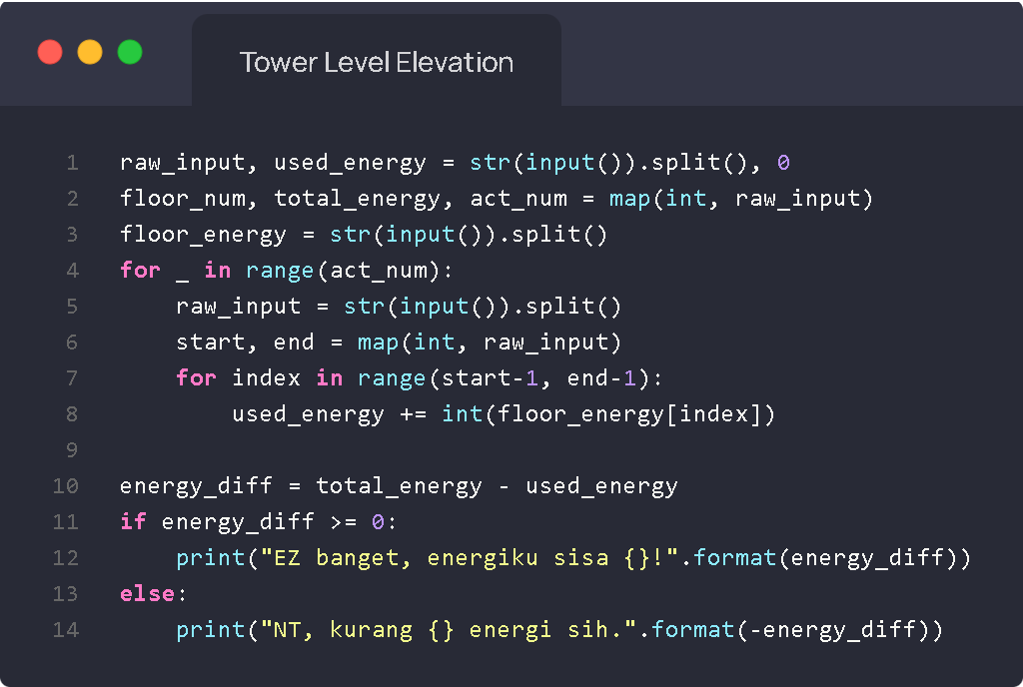

Gambar Kode Program

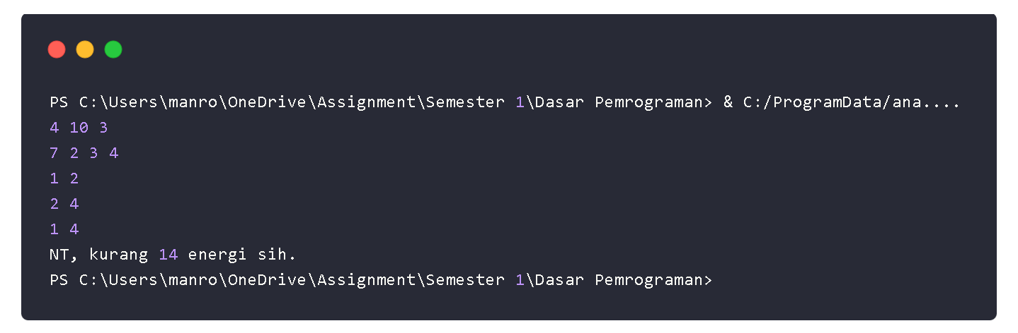

Gambar Output Program